Отчет педагога-психолога Губиной Алены Джадатовны о проведенной работе во время дистанционного обучения
29.04.2020
Согласно циклограмме распределения рабочего времени педагога-психолога на 0,5 ставки в неделю 9 часов отводится на работу с участниками образовательного процесса, 9 часов на методическую работу.
В среду запланировано индивидуальное коррекционно-развивающее занятие с ребенком.
Задачи:
- Развитие произвольности и самоконтроля
- Развитие внимания и воображения
- Развитие согласованности движений
- Развитие эмоционально-выразительных движений
- Снятие психоэмоционального напряжения
Родителю предложены упражнения для коррекции поведения, излишней активности у ребенка.
- Игра «Летает - не летает»
- Дыхательная гимнастика «Надуй шарик».
- Игра «Что изменилось?»
Также предложена консультация в виде фото.
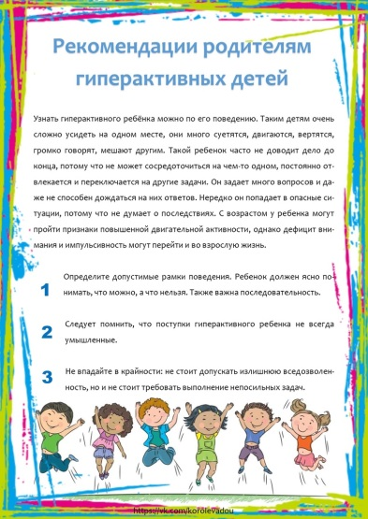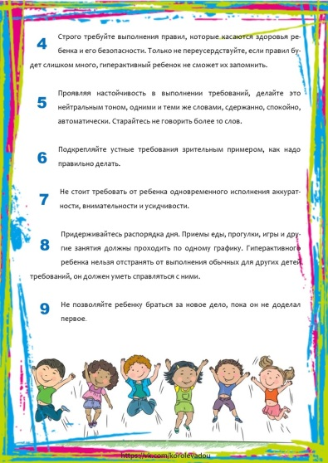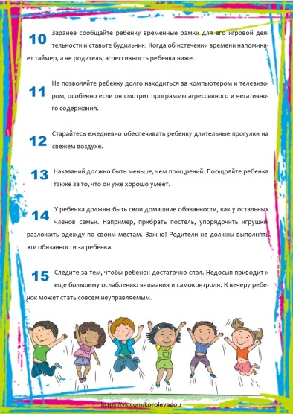
В дистанционной работе принял участие 1 ребенок.

